Elem tartalma: Szent József játék  Régiós közösségi napon rendezett játék |  | Kategória: játék
Szerző(k): Pintér Lilla, Soós Zoltán  Jelöld be a szerkesztő(k) opciót! (lenyíló lista) |  | Esemény: Egyéb
Kapcsolódó téma: Szent József | Kapcsolódó előadás:
Régió: Összrégió | Település: Vác | Időpont: 2021.06.12.

Kapcsolódó anyagok:
2021_07_szent_Jozsef_negy_foeloadas_egyben_ossz_tabor
2021_07_szent_Jozsef_tema_es_esemenyösszegzo_ossz_tabor

Törzsanyag:

Szent József játék

Kerettörténet:
Szt. József családjával az Angyal sugallatára Egyiptomba menekül, hogy a gyermek Jézus megmeneküljön a kegyetlen Heródes király ítélete alól. József azonban nem annyira ért a modern technikai megoldásokhoz, ezért szükség van a segítségünkre. Az utazáshoz a következő tételekre lesz szüksége várhatóan, melyekből legalább 10 db-ot kell összegyűjtenetek ahhoz, hogy Józsefék elindulhassanak!

- cumisüveg
- friss útlevél
- pelenkázós táska
- hordozókendő
- Egyiptomi pénz (font)
- vízum
- védőoltás (COVID19 ellen)
- ajánlott oltás (Hepatitis-A)
- babasapka
- ajánlott oltás (Hepatitis-B)
- ajánlott oltás (tífusz)
- naptej
- maszk
- védettségi igazolvány
- szállásfoglalás
- ivóvíz
- teve
- élelem
- repjegy
- váltásruha

Szabályok:
- Van 6 db állomás, ahol van állomásvezető is, a feladatok elvégzéséért tőlük kaptok véletlenszerűen tárgyakat, ezen felül kihelyeztünk QR-kódokat is. Utóbbiakra adott megfejtéseiteket 2 ember várja, hozzájuk kell menni, tőlük kapjátok meg jutalmatokat.
- A tárgyakat a borítékotokban gyűjtitek, melyet az állomásvezetők szignóznak is ottjártatokkor.
- Egy helyre maximum kétszer lehet menni.
- Nem lehet rögtön visszamenni ugyanarra az állomásra.
- A QR-kódos állomásokat csak egyszer lehet megcsinálni.
- Legalább 10 különböző tárgyat kell összegyűjteni ahhoz hogy a Szent Család útra kelhessen.
- Győztes az a csapat, aki a legalább tízféle tárgyat összegyűjtők közül a legtöbb fajta tárgyat gyűjti össze.
- Kereskedni is lehet egymással - csapatok közt, hiszen lehet, hogy több egyforma tárgyat is kaptok, amit el kéne cserélni, rátok van bízva, hogy mit miért adtok oda, hány tárgyért (nyilván a játékhoz kapcsolódó cetlik jöhetnek csak szóba, nem egy kakaós csiga mondjuk).

Két jó tanács a végére: az angyal segíthet, ha útmutatásra szorulnátok, a római katonáktól viszont óvakodjatok! Inkognitóban köztetek járnak! (de ennél többet nem mondunk, sem azt, hogy hányan, sem azt, hogy kik azok, sem azt, hogy mi történik, ha találkoznak)

Az alábbiakat már NEM ismertetjük:

Karakterek:
Angyal
- inkognitóban járkál a játékosok között, néha odamegy egy-egy tímecskéhez és megsúgja nekik, hogy A kis Jézus tegnap hármat büfizett. De ennél többet nem mond. (Az egyik állomás jelszavas, ott kell majd ezt tudni, de nem akarjuk túl egyértelművé tenni.)

Római katona/Vámszedő
- nem fedi fel magát, odamegy valakihez, aki éppen nem teljesít feladatot állomásnál, vagy nem áll épp sorban valahova (de sorban max. 2 tímecske állhat egy állomásnál, a 3. már nem élvez védelmet
- Kő-papír-olló - Ha a római nyer elrabol egy korábban megszerzett tárgyat, (de ezt a játékos választhatja ki, hogy melyiket), ha a játékos nyer, akkor megmenekült.

Szignózás a borítékon
Az állomásvezetővel ellátott állomásokat max. kétszer teljesítheti egy csapat, illetve nem foghat újabb kísérletbe közvetlenül az első próbálkozás után.
Éppen ezért, ha nálad járt egy csapat, akkor ezt jelezd a borítékján kívülről, az állomás számával és aláírásoddal, illetve mindig ellenőrizd is, hogy nem voltak-e már nálad kétszer!

A QR-kódos állomások megfejtéseivel érkezőknél hasonlóan kell eljárni, de azokat értelemszerűen csak egyszer lehet elvégezni. Ez egy ember lesz valószínűleg, aki ezekre osztja a díjakat.

1. állomás
Mentés szatyorba minél több WC-papír tekercs bepréselése, felhasználható maradjon, ne vegyék ki a közepét!

2. állomás

A Szent Családnak gyorsan vízre lenne szüksége. Itt ez a palack, 1 percetek van vízzel megtöltve visszahozni! Óra indul!
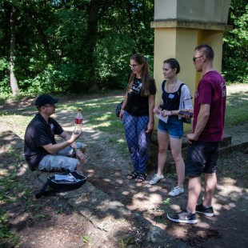

3. állomás

1 perc plankelés - 1 tárgyjutalom
2 perc - 2 tárgyjutalom
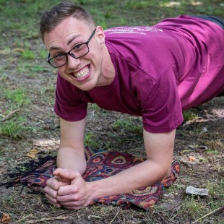

4. állomás

Két ember hajtotta ugrókötél
2 ember ugrál, 5 ugrás tévesztés nélkül - 1 cucc
3 ember ugrál, 3 ugrás tévesztés nélkül - 1 cucc
2 ember ugrál, 8 ugrás tévesztés nélkül - 2 cucc
3 ember ugrál, 6 ugrás tévesztés nélkül - 2 cucc
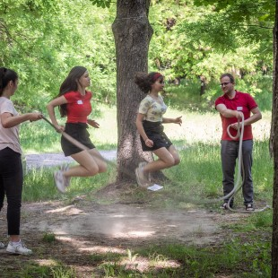

5. állomás
Jelszavas állomás!
Csak jelszóért cserébe ismertethető a feladat és nem mondjuk el, hogy honnan kell azt megszerezni. Oldják meg! (A jelszót egyébként az inkognitós angyal súgja meg annak, akivel találkozik: A kis Jézus tegnap hármat büfizett.)

A feladat pedig (ha el tudták mondani a jelszót):
Altatódal írása a kis Jézusnak
min 4 soros vszk., rímeljen, énekeljék el - 1 cucc
két vszk. - 2 cucc

6. állomás
Ping-pong labda kanállal

Jutalomosztó (2 fő) - QR kódos kérdésekre náluk lehet elmondani a választ, cserébe kapnak tárgyjutalmat, szignózni, melyik kérdésért kaptak már, javasolt jelölés: Q1, Q2, Q3...

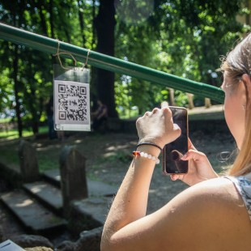

2 db Heródes-katona, kő-papír-ollóval rabolnak, de csak azt, aki nincs a 6 állomás egyikén

QR-kérdések
Q1. Mikor van Szt. József ünnepe? Kiknek a védőszentje Szent József?
Q2. Mi a legfontosabb mondata Józsefnek az evangéliumban?
Q3. Kik voltak József anyósa és apósa?
Q4. Honnan származik József?
Q5. Mettől meddig tart a Szent József év?
Q6. Kiknek az álmát fejtette meg Jákob fia, József?
Q7. Készítsetek egy fotót József segítőiről, azaz a csapatról!
Q8. Hogyan mutatkoznál be és kérnél egy pohár vizet Egyiptomban?
Q9. Hol veszett el Jézus 12 évesen?
Q10 Sorolj fel 6 híres Józsefet!

Válaszok:
Q1. Március 19. Munkások.
Q2. Nem mond semmit. :P
Q3. Szent Anna és Szent Joachim
Q4. Dávid házából.
Q5. 2020. dec 8.-tól 2021 dec 8-ig.
Q6. A fáraóét, a főpohárnokét, és sütőmesterét.
Q7. Fotó bemutatása, esetleg érdemes lehet ezeket összegyűjteni, elküldeni egy adott címre, mondjuk vacifiiroda@gmail.com címre.
Q8. My name is Joseph. Can I have a glass of water? (mert az angol is hivatalos nyelv)
vagy (arabul, google translate kiejti, előtte meg kell tanulnia az ellenőrzőnek XD):
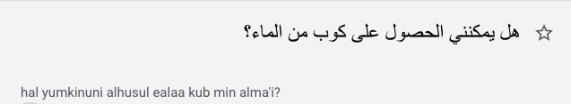
Q9 Jeruzsálemben.
Q10 Tetszőleges Józsefek.

A játékról készült videó: https://youtu.be/1f1Ys6Sbz9Q

Eszközigény:

Eszköz és HR igény:
8 állomásvezető - 1 vezető az összes QR kódoshoz, 6+1 a 6 állomáshoz (vízhordóshoz kettő)
- 1-2 fő angyal és római katona
- Cetlik – sok, amiken ott a vagyontárgy - Zoli szerkeszti meg a mappába, onnan kell nyomtatni
- QR kódok - Zoli szerkeszti meg a mappába, onnan kell nyomtatni, laminálás, lyuk rá és felkötjük
- Borítékok
- Ugrókötél - nagyon hosszú, 4. állomásra
- pingpong labda
- kanál
- tollak - állomásvezetőknek
- papír + toll - altatódalos állomás

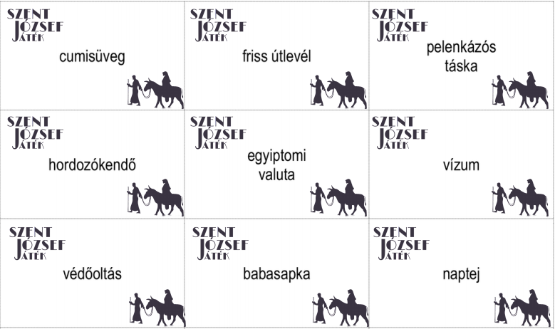
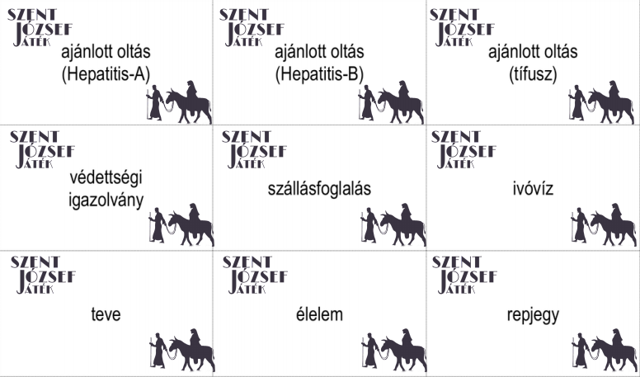
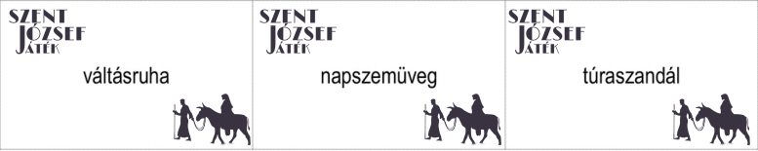
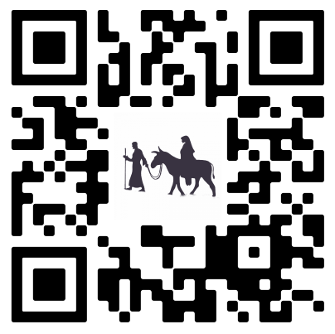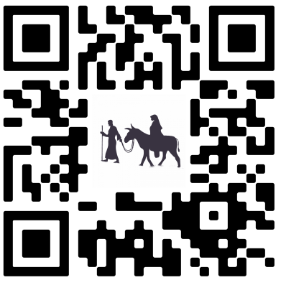

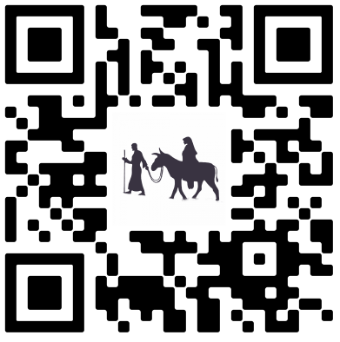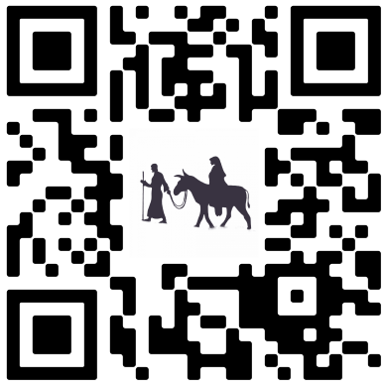

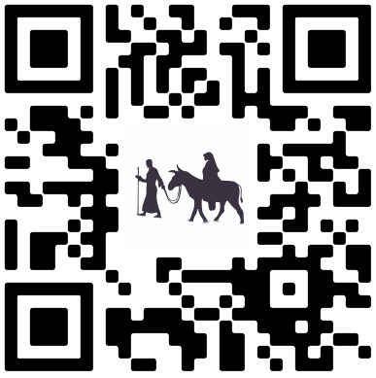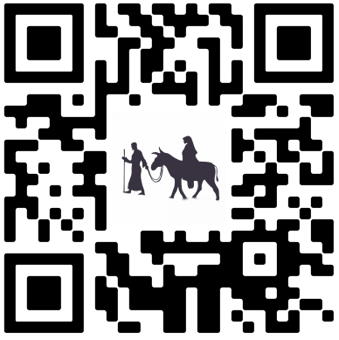

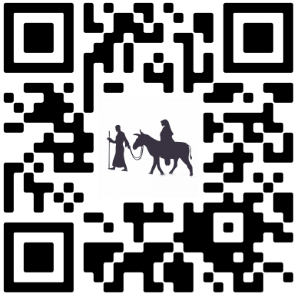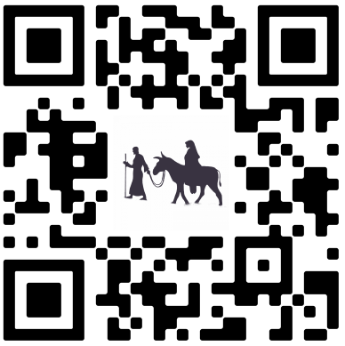

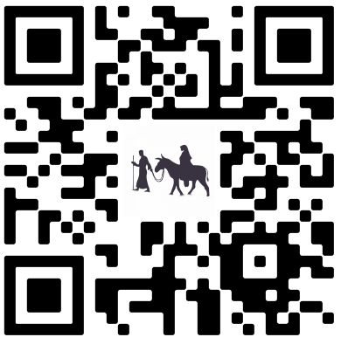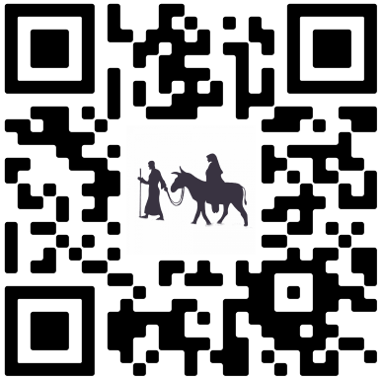

QR-es kérdések (ezekhez a képekhez vezetnek majd a linkek)

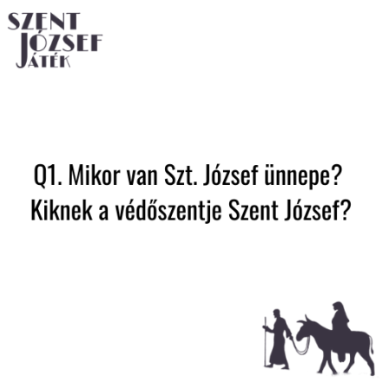 | 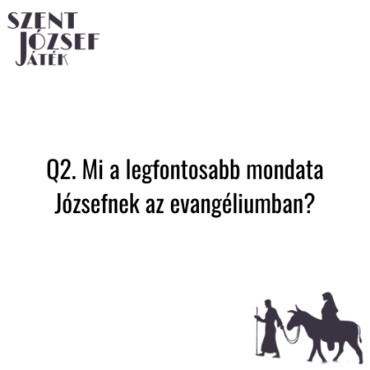 | 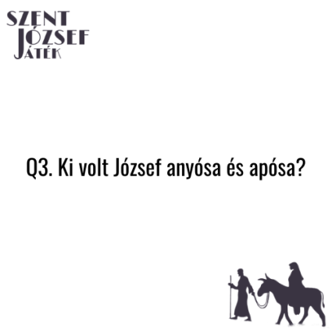
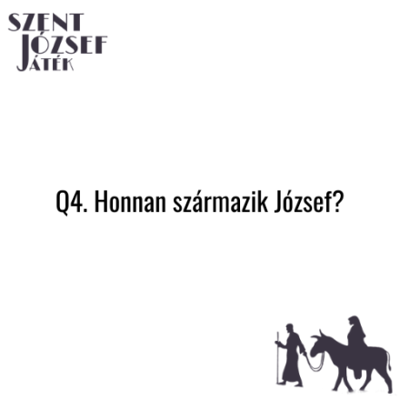 | 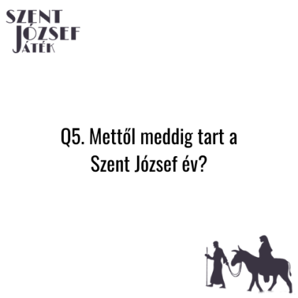 | 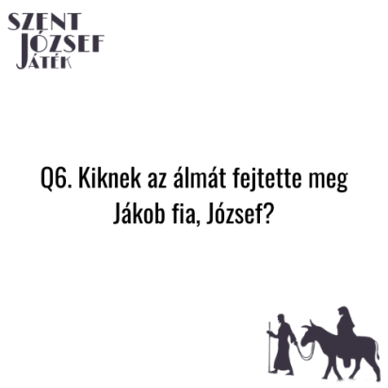
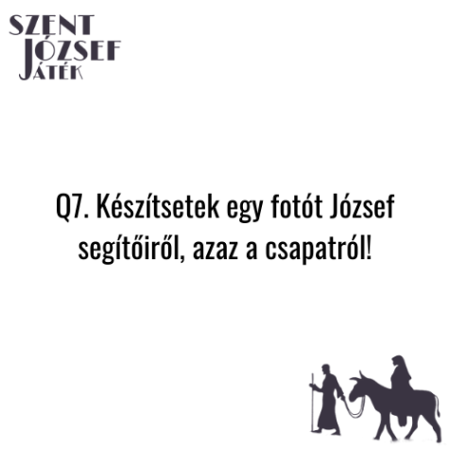 | 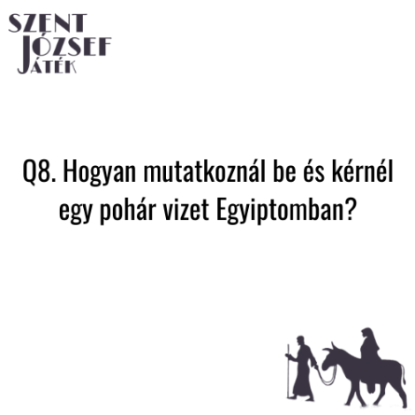 | 